INFORME Nº 002-2026-RARR

SEÑOR : Mg. Víctor George García López.
Director de la Oficina de Planeamiento y Presupuesto de la DREU

DE : RONALD AMERICO ROBLES RIMAC

ASUNTO : INFORME CORRESPONDIENTE A LA ACTIVIDAD N°1.

REFERENCIA : ORDEN SE SERVICIO Nº 0000056

FECHA : Pucallpa, 10 de marzo del 2026.

Por el presente me dirijo a usted para saludarlo y al mismo tiempo hacerle llegar el informe de servicios realizados como analista programador en la Oficina de Planeamiento y Presupuesto, correspondiente a la actividad N°2, tales como:
- Realizar la actualización del PADRON WEB en la plataforma informática del SISMORE educación, MOSEVA y otras plataformas en marco al PPR 0068.

- Realizar la actualización del tablero de control y reportes del sistema de control y seguimiento de plazas NEXUS.

- Realizar la actualización de la matricula educativa del SIAGIE en la plataforma informática del SISMORE educación y sistematización de las acciones de las cuatro actividades trazadoras en marco al PPR 0068.

- Realizar la actualización del registro de la información del Saneamiento Físico Legal de los locales educativos públicos, en la plataforma SISMORE.

- Realizar la actualización del padrón de Instituciones Educativas Intercultural Bilingüe (EIB) en la plataforma informática del SISMORE educación.

Al presente informe se adjunta las capturas de la actualización del SISMORE, Es todo cuanto informo a usted para su conocimiento y demás fines.

Atentamente,

…………..........................................................
RONALD AMERICO ROBLES RIMAC
DNI:45026462

REALIZAR LA ACTUALIZACIÓN DEL PADRON WEB EN LA PLATAFORMA INFORMÁTICA DEL SISMORE EDUCACIÓN, MOSEVA Y OTRAS PLATAFORMAS EN MARCO AL PPR 0068.

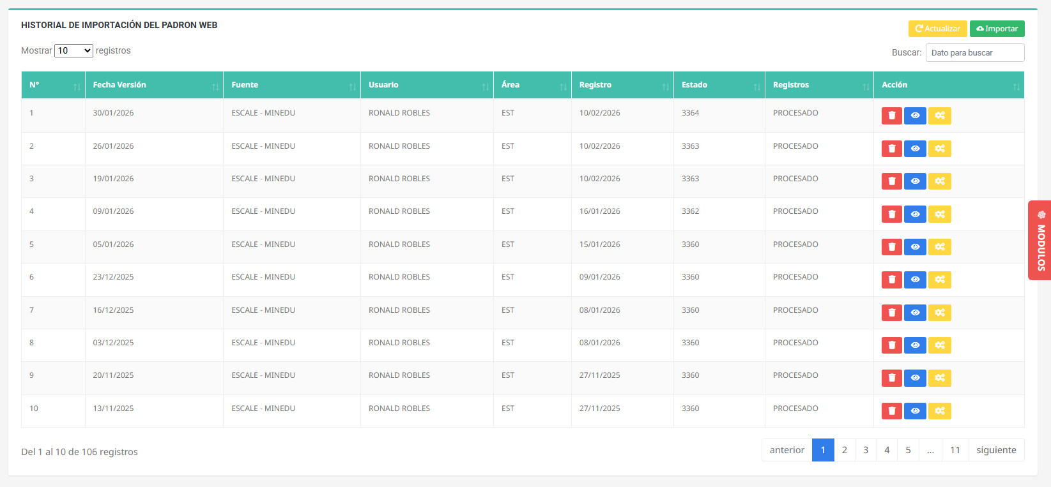

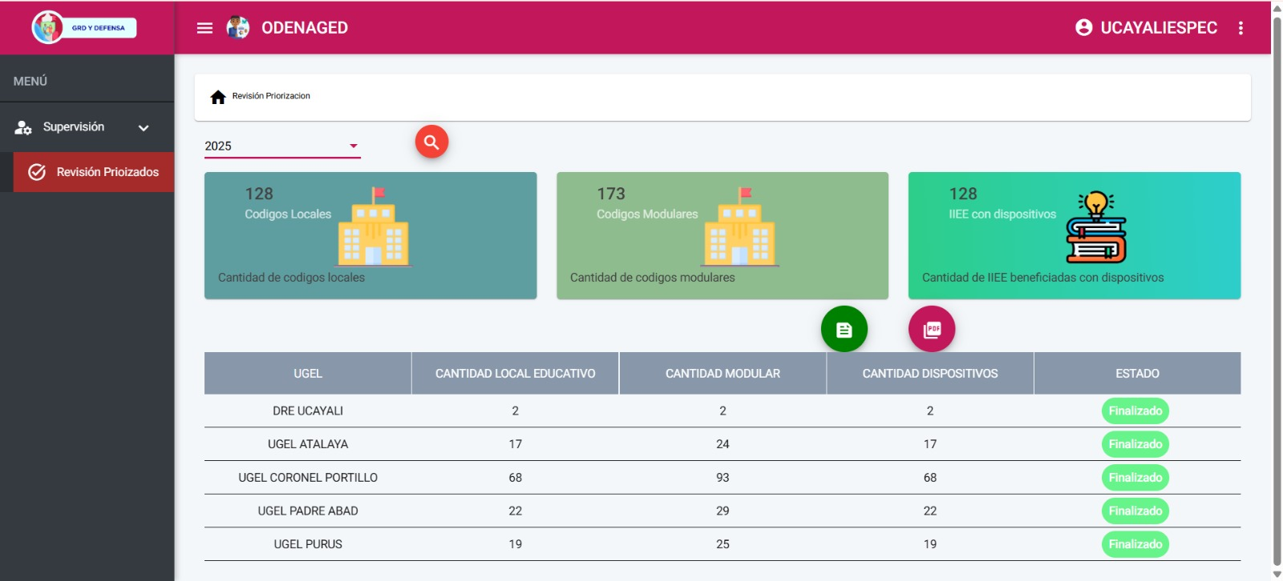

REALIZAR LA ACTUALIZACIÓN DEL TABLERO DE CONTROL Y REPORTES DEL SISTEMA DE CONTROL Y SEGUIMIENTO DE PLAZAS NEXUS. 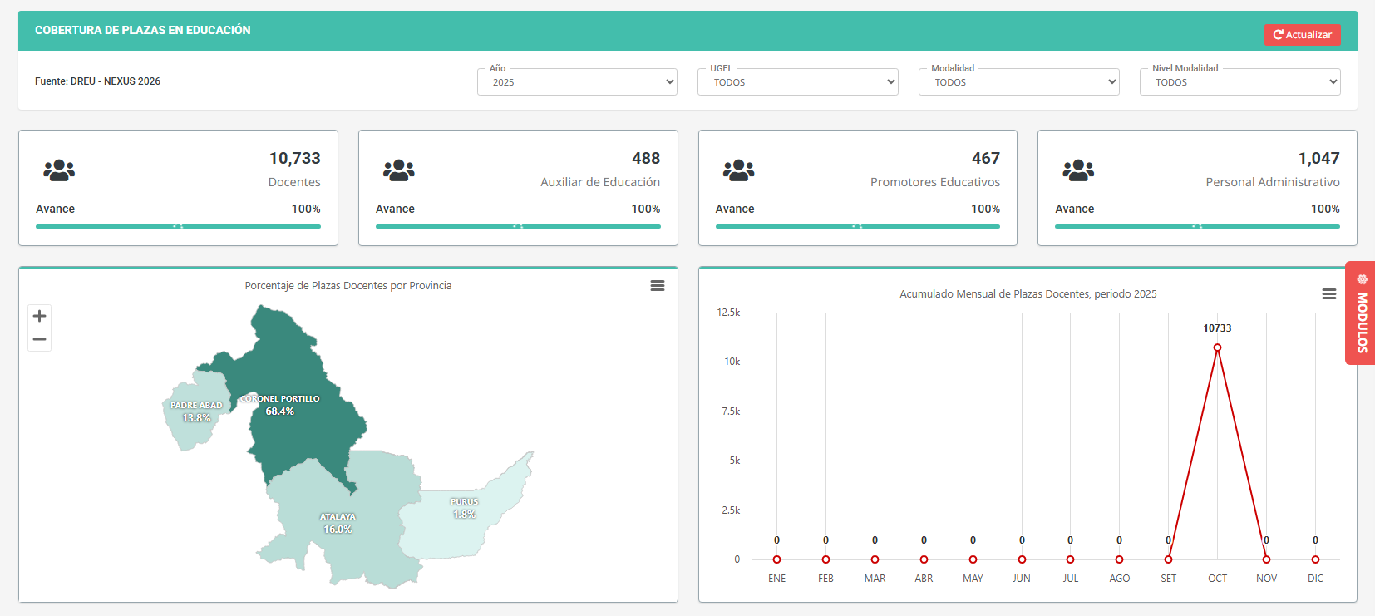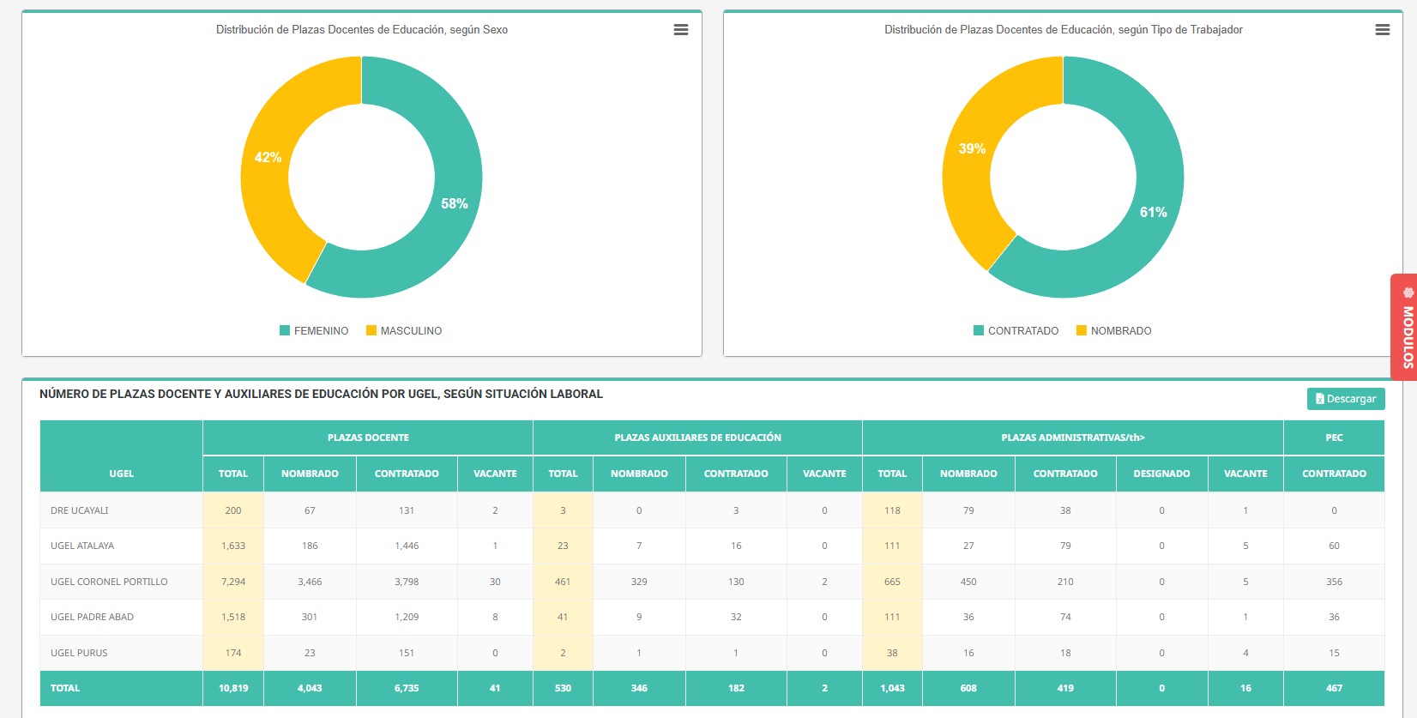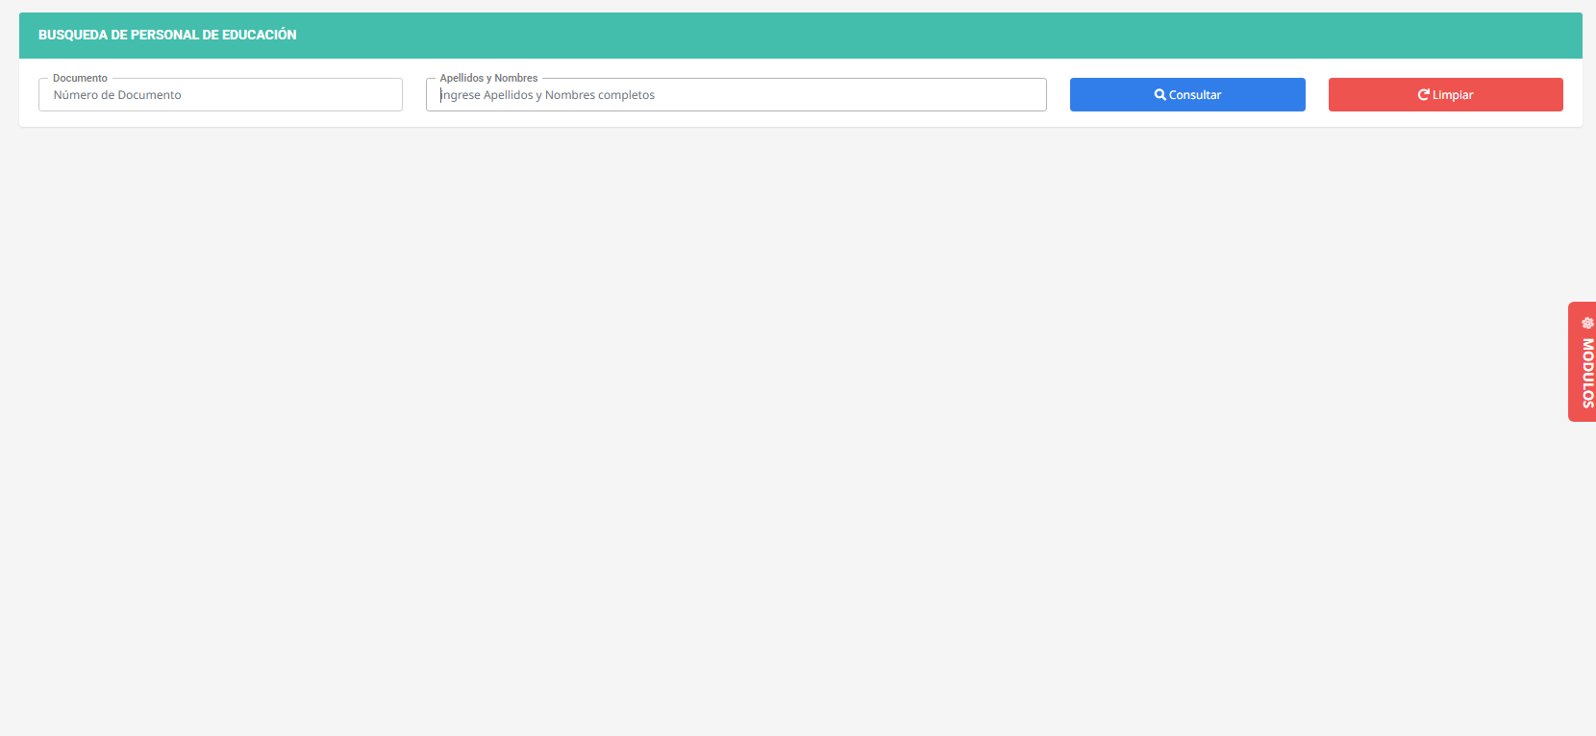

REALIZAR LA ACTUALIZACIÓN DE LA MATRICULA EDUCATIVA DEL SIAGIE EN LA PLATAFORMA INFORMÁTICA DEL SISMORE EDUCACIÓN Y SISTEMATIZACIÓN DE LAS ACCIONES DE LAS CUATRO ACTIVIDADES TRAZADORAS EN MARCO AL PPR 0068.
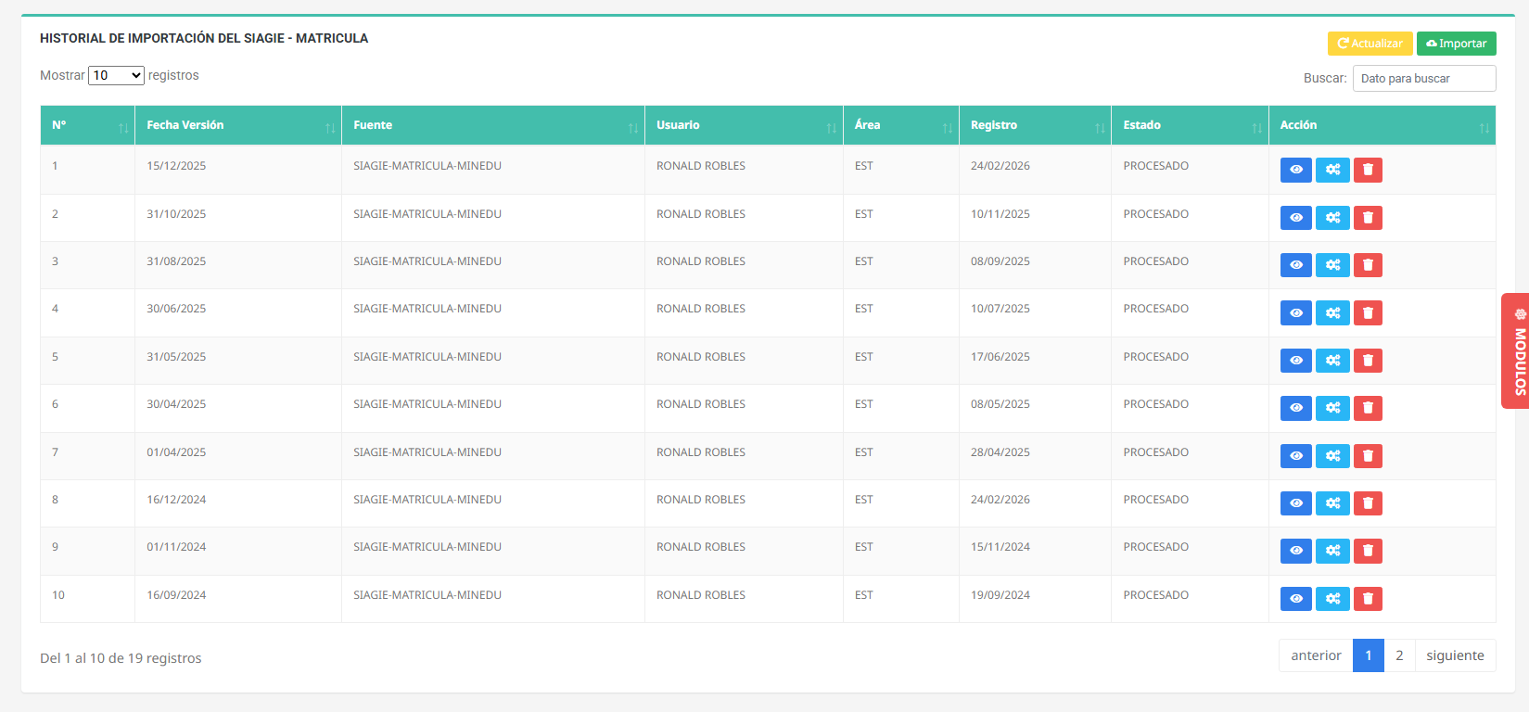
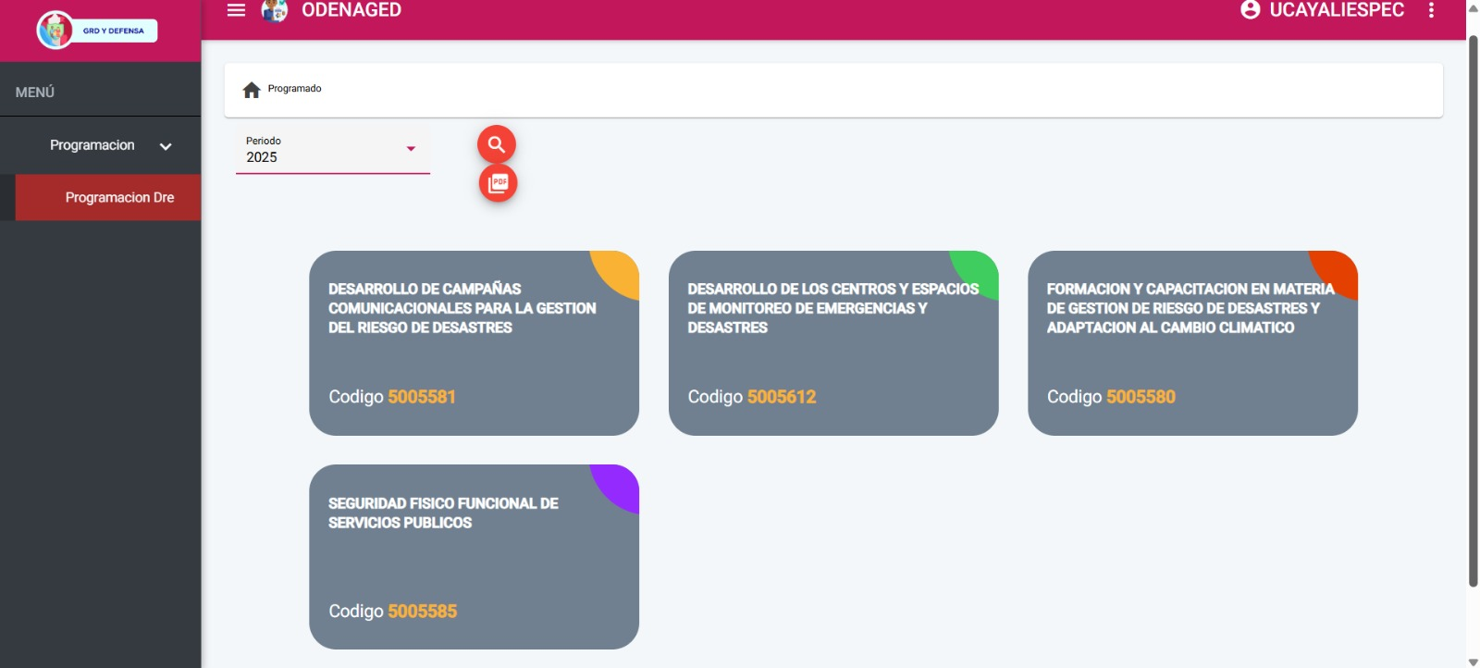
REALIZAR LA ACTUALIZACIÓN DEL REGISTRO DE LA INFORMACIÓN DEL SANEAMIENTO FÍSICO LEGAL DE LOS LOCALES EDUCATIVOS PÚBLICOS, EN LA PLATAFORMA SISMORE.
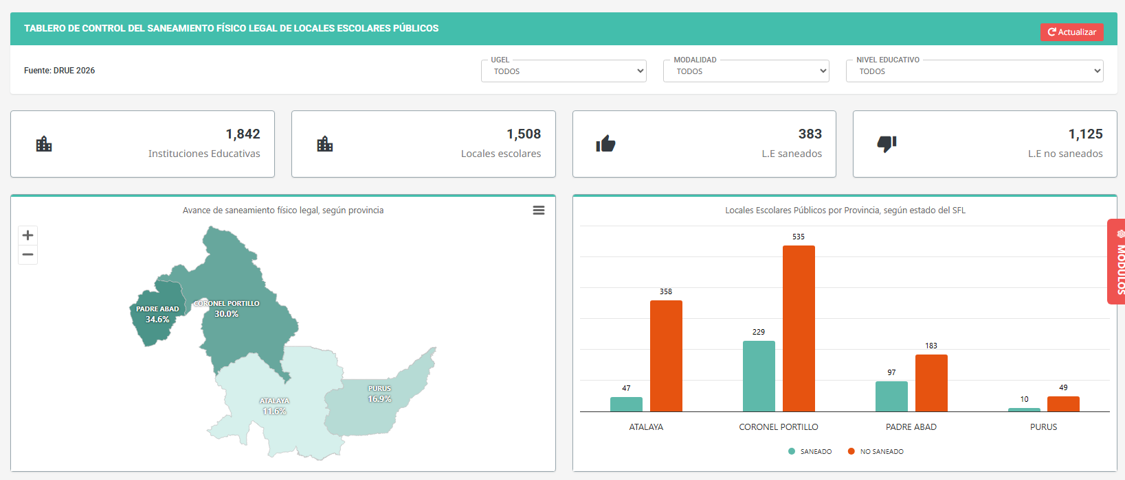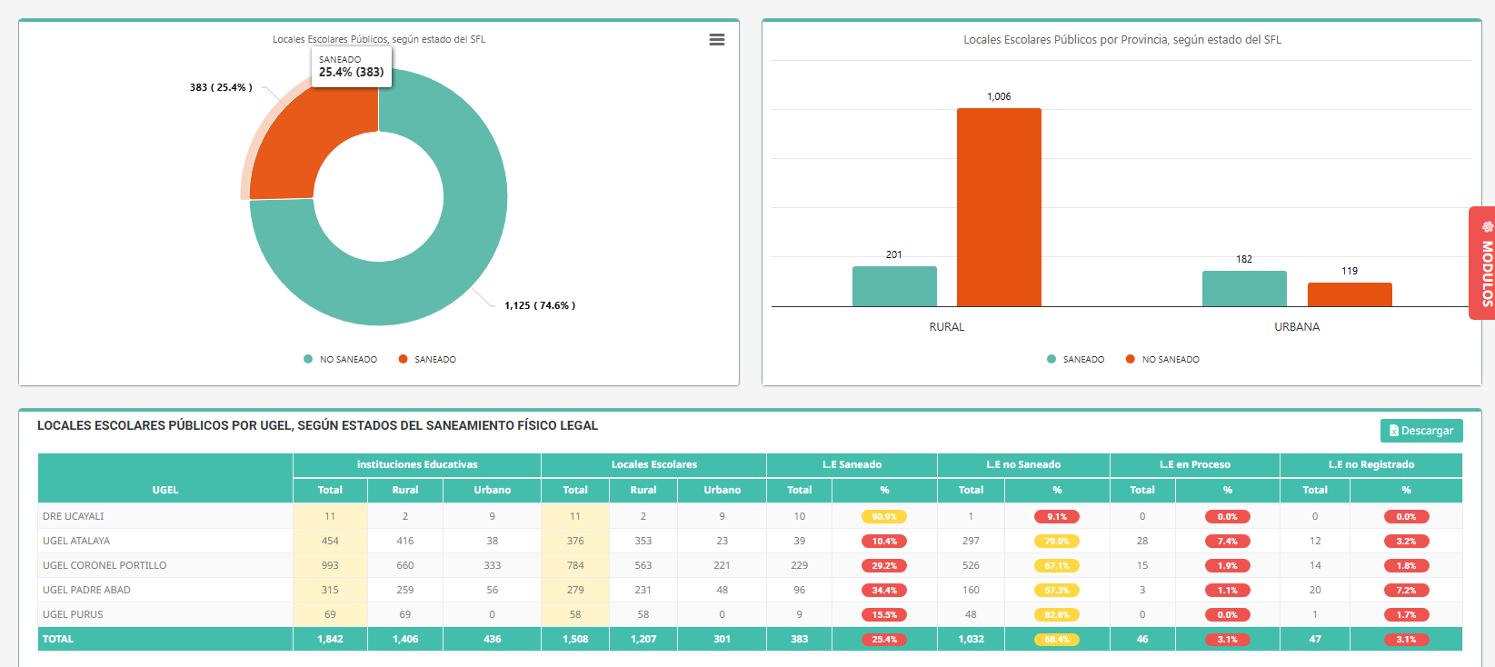
REALIZAR LA ACTUALIZACIÓN DEL PADRÓN DE INSTITUCIONES EDUCATIVAS INTERCULTURAL BILINGÜE (EIB) EN LA PLATAFORMA INFORMÁTICA DEL SISMORE EDUCACIÓN.
